Masarykova univerzita

Fakulta sportovních studií

**Studijní obor: Učitelství tělesné výchovy pro základní a střední školy**



**Činnost rozhodčího**

**Seminární práce**

Autor: Předmět:

Ondřej Hubačka, 360116 Didaktika basketbalu (np2340)

Brno, prosinec 2014

Nymburk – Ostrava, 1. pět minut druhé čtvrtiny (8. 4. 2014)

* **0:00**

* Vhazování za postranní čarou a směr hry (domácí/Nymburk)

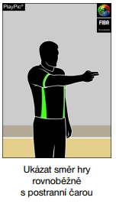

* Komunikace mezi rozhodčím a rozhodčími u stolku

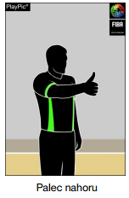

* Spuštění času

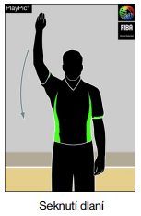

* **0:33**
* střelba na koš – hosté/Ostrava (pokus o 3 body – neúspěšný)

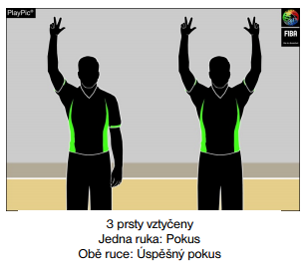

* **0:50**
* Střelba na koš – hosté/Ostrava (pokus o 3 body – neúspěšný)



* Zastavení času pro chybu

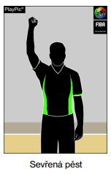

* Faul: chyba na hráče hostů (Ostravy), který střílí na koš

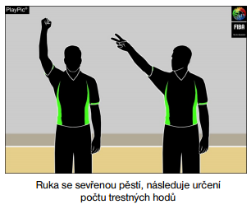

* 3 trestné hody pro hosty

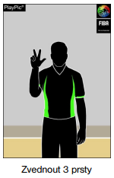

* Neaktivní rozhodčí postupně ukazuje 3,2,1 trestný hod

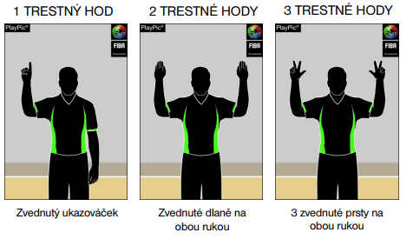

* **0:51**
* Vhazování za koncovou čarou (domácí/Nymburk)



* Spuštění času

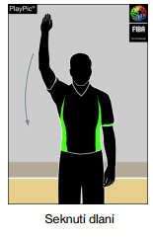

* **1:16**
* Střelba na koš – hosté/Ostrava (pokus o 3 body – úspěšný)



* Zastavení času

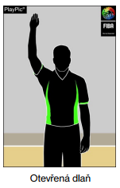

* Time out (domácí/Nymburk)

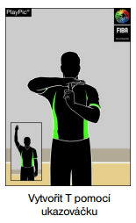

* Vhazování za koncovou čarou (domácí/Nymburk)



* Spuštění času



* **1:31**
* Střelba na koš – domácí/Nymburk (pokus o 3 body – úspěšný)



* Vhazování za koncovou čarou (hosté/Ostrava)



* **1:51**
* Out hosté/Ostrava
* Zastavení času



* Vhazování za koncovou čarou (domácí/Nymburk)



* Spuštění času



* Názorné počítání

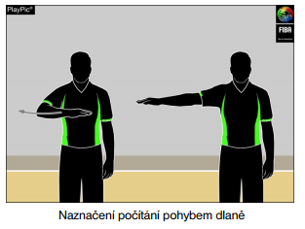

* **1:57**
* Domácí/Nymburk 2 body – vhazování za koncovou čarou hosté/Ostrava
* Názorné počítání



* **2:11**
* Hosté/Ostrava 2 body
* Vhazování za koncovou čarou (domácí/Nymburk)



* **2:36**
* Domácí/Nymburk 2 body – vhazování za koncovou čarou hosté/Ostrava
* Názorné počítání



* **2:50**
* Out domácí/Nymburk
* Zastavení času



* Vhazování za koncovou čarou (hosté/Ostrava)



* Spuštění času



* Názorné počítání



* **3:15**
* Out hosté/Ostrava
* Zastavení času



* Vhazování za koncovou čarou (domácí/Nymburk)



* Spuštění času



* Názorné počítání



* **3:39**
* Domácí/Nymburk 2 body
* Vhazování za koncovou čarou (hosté/Ostrava)



* Názorné počítání



* **3:53**
* Hosté/Ostrava 2 body
* Vhazování za koncovou čarou (domácí/Nymburk)



* Názorné počítání



* 4:24
* Střelba na koš – domácí/Nymburk (pokus o 3 body – neúspěšný)



* Out domácí/Nymburk
* Zastavení času



* Vhazování za koncovou čarou (hosté/Ostrava)



* Spuštění času



* Názorné počítání



* 4:50
* Střelba na koš – hosté/Ostrava (pokus o 3 body – neúspěšný)



**Použitá literatura:**

* *(2014) Česká basketbalová federace: Pravidla basketbalu* [online]. Dostupné z: http://www.cbf.cz/files/80120YTJ.pdf